|  |
| --- |
| **Estado de Santa Catarina**  **MUNICIPIO DE MONDAI**  **EDITAL DE PROCESSO SELETIVO**  **N° 006/2013** |

**O PREFEITO MUNICIPAL DE MONDAI, ESTADO DE SANTA CATARINA** no uso de suas atribuições legais e nos termos da Legislação Municipal e da Lei Orgânica Municipal, considerando a l**icença a maternidade** de servidora titular, torna público em **caráter de urgência e temporário**, a abertura das inscrições ao Processo Seletivo para preenchimento de vaga de emprego público na categoria funcional, a seguir relacionada, regendo-se o certame pelas instruções deste Edital e demais normas atinentes.

**CAPÍTULO I**

1. **– DO EMPREGO PÚBLICO E DA QUANTIDADE DE VAGAS**

1.1– A vaga destina-se ao emprego público abaixo delineado, e deverá ser preenchida por candidato que disponha da escolaridade mínima informada no presente Edital.

1.2 - O Processo Seletivo destina-se ao preenchimento de vaga para atuar no programa **ESF - Estratégia da Saúde da Família.**

1.3 – O contrato será de 7 (sete) meses prorrogável por igual período.

1.4- A vaga abaixo destina-se a emprego público, sendo regida pela CLT – Consolidação das Leis Trabalhistas e vinculada ao Regime Geral de Previdência Social – RGPS.

|  |  |  |  |  |  |  |
| --- | --- | --- | --- | --- | --- | --- |
| **Emprego Público** | | | **Vencimento** | **Nº de vagas** | **Carga Horária** | **Escolaridade Mínima** |
| Agente Comunitário de Saúde | | | R$ 941,61 | 01 | 40 h/sem. | Ensino Médio Completo. |
| **Área** | **Nº de vagas** | **Área Abrangência:** | | | | |
| 01 | 01 | Linha Alto Mondaizinho, Linha Barra Escondia, Linha Bonito, Linha Capivara (à esquerda), Linha Capoeirinha, Linha Catres, Linha Itá, Linha Mondaizinho. Linha Nova República, Linha Pirapocú, Linha Quilombo, Linha Taipa Baixa, Linha Três Pardos, Linha Uruguai e parte do perímetro urbano. (Conforme mapa em anexo). | | | | |

(*) A vaga destinada ao agente comunitário de Saúde é distribuída por área, sendo que no ato da inscrição o candidato deverá residir na respectiva área.

# **CAPITULO II**

**2 – DAS INSCRIÇÕES**

2.1 – As inscrições serão gratuitas e estarão abertas do dia **02 a 06 de setembro de 2013, das 08:00 horas às 11:00 horas e das 13h30min às 17:00 horas**, junto a **Prefeitura Municipal, sito a Avenida Laju n° 420, na cidade de Mondaí (SC).**

2.2 – A inscrição no presente Processo Seletivo, depende desde logo, do conhecimento e aceitação pelo candidato das condições estabelecidas neste Edital.

2.3 – São condições para inscrição:

2.3.1 – Ser brasileiro nato ou naturalizado.

2.3.2 – Encontrar-se em pleno exercício dos direitos políticos, nos termos da Constituição Federal.

2.3.3 – Ter idade mínima de 18 (dezoito) anos completos, na data da inscrição.

2.3.4 – Estar quites com as obrigações eleitorais.

2.3.5 – Ter certificado de reservista ou de dispensa de incorporação, em caso de candidato do sexo masculino.

2.3.6 – Possuir o nível de escolaridade exigido para o exercício do emprego público na data do provimento.

2.3.7 – Apresentar em cópia, os documentos necessários à inscrição descritos no item 2.4 abaixo.

2.3.8 – Residir na área da comunidade em que pretende atuar, desde a data da publicação do edital do respectivo Processo Seletivo.

2.3.9 – Cumprir as determinações deste Edital.

2.4 – Documentos para inscrição:

2.4.1 – Cópia legível, recente e em bom estado de Documento de Identidade. Será obrigatória a apresentação de documento de identidade original no dia e nos locais de realização das provas.

2.4.2 – Cópia do Título de Eleitor com comprovante da última eleição ou justificativa da Justiça Eleitoral.

2.4.3 – Cópia do CPF - Cadastro de Pessoa Física.

2.4.4 – Cópia da Prova de quitação com o Serviço Militar (sexo masculino).

2.4.5 – Comprovar residência na Área em que pretende atuar. (Certidão de Área- Equipe de Saúde da Família, Declaração de Residência, fatura de água ou luz ou telefone ou gás).

2.4.6 – Cópias dos originais dos certificados para prova de títulos.

2.5 – O referido processo seletivo é isento de pagamento de taxa de inscrição.

2.6 – As informações prestadas na ficha de inscrição serão de inteira responsabilidade do candidato, bem como os requisitos de inscrição, que deverão ser comprovados até a data do provimento.

###### **CAPÍTULO III**

**3 - DA HOMOLOGAÇÃO DAS INSCRIÇÕES**

3.1 – As inscrições serão homologadas pelo Prefeito Municipal de Mondaí (SC), no prazo de até 1(um) dia útil após o encerramento das inscrições e publicadas em documento afixado em mural próprio, na Prefeitura Municipal de Mondaí (SC).

###### **CAPÍTULO IV**

**4 – DAS PROVAS**

4.1 – As provas serão de títulos, sendo que os candidatos serão classificados em ordem decrescente conforme o número de títulos.

|  |  |
| --- | --- |
| **PROVAS** | **PESO** |
| **1**  ► Prova de Títulos | 5,0 |

|  |  |  |  |
| --- | --- | --- | --- |
| **PROVAS** | **Nº de títulos** | **Valor do título** | **Nº Ponto** |
| Curso de nível superior completo. | 1,0 | 2,5 | 2,5 |
| Cursando curso de nível superior. | 1,0 | 1,5 | 1,5 |
| Ensino Médio Completo | 1,0 | 1,0 | 1,0 |
| TOTAL | | | **5,00** |

4.2 Das Provas de Títulos

a) As cópias dos documentos para Prova de Títulos deverão ser entregues no ato da inscrição, juntamente com a original para conferência, (ficarão retidas somente as cópias).

b) Os Títulos serão relacionados em formulário próprio com assinatura do candidato e do responsável pela inscrição.

CAPÍTULO V

**5. DA NOTA FINAL, HOMOLOGAÇÃO DO RESULTADO FINAL E VALIDADE**

5.1 - Será e homologada e publicada a relação das notas de todos os candidatos em lista nominal, na ordem decrescente de acordo com a média ou nota final obtida, até 1 (um) dia após o encerramento das inscrições.

5.2 – Ocorrendo empate no resultado final da prova, o desempate beneficiará, sucessivamente, o candidato que tiver mais idade.

5.3 – O presente Edital terá validade de 1 (um) ano.

CAPÍTULO VI

**6 – DO PROVIMENTO**

6.1 – O provimento dos empregos públicos será em caráter temporário e obedecerá rigorosamente à ordem de classificação dos candidatos aprovados.

6.2 – Ficam advertidos os candidatos aprovados de que a nomeação e provimento no emprego público temporário só lhes serão deferida no caso de exibirem:

6.2.1 – Cópia legível da Carteira de Identidade (RG).

6.2.2 – Cópia legível do CPF

6.2.3 – Cópia legível do Título de Eleitor.

6.2.4 – Cópia legível do Certificado de Reservista (sexo masculino).

6.2.5 – Cópia legível do comprovante de voto da última eleição, ou justificativa da Justiça Eleitoral.

6.2.6 – Cópia do Diploma ou comprovante de escolaridade.

6.2.7 – Cópia de Certidão de Nascimento ou Casamento, conforme o caso.

6.2.8 – Habilitação profissional mediante o registro no órgão de classe, se for exigido pelo cargo.

6.2.9 – Declaração de bens, na forma da Lei.

6.2.10 – Alvará de folha corrida judicial, para efeitos criminais, fornecidos pelo Foro de residência do candidato;

6.2.11 – Declaração negativa de não acumulação de empregos/funções no serviço público, vedados em lei.

6.2.12 – Carteira de Trabalho e inscrição no PIS/PASEP, se possuir.

6.2.13 – Certidão de nascimento dos filhos, carteira de vacinação para menores de 07 (sete) anos e atestado de freqüência escolar para os maiores de 07 (sete) anos.

6.2.14 – Atestado de boa saúde física e mental, podendo, ainda, ser solicitado exames complementares, às expensas do candidato, a serem determinados pelo Serviço Médico do Município;

6.2.15 – Comprovar residência na Área em que pretende atuar.

6.2.16 – Demais documentos solicitados pelo setor de pessoal, previsto em Legislação Municipal.

6.3 – O candidato obriga-se a manter atualizado seu endereço junto ao Departamento de Pessoal da Prefeitura Municipal.

CAPÍTULO VII

**7 – CRONOGRAMA**

|  |  |  |
| --- | --- | --- |
| **CRONOGRAMA** | **DATA** | **HORÁRIO** |
| Recebimento das inscrições | 02/09/2013 a 06/09/2013 | 08:00h às 11:00h e  das 13h30min às 17:00h |
| Resultado da homologação das inscrições | 09/09/2013 | 14:00 horas |
| Divulgação do Resultado Final | 10/09/2013 | 14:00 horas |

**CAPITULO VIII**

**8 – DAS DISPOSIÇÕES FINAIS**

8.1 – A aprovação no Processo Seletivo não assegura ao candidato sua nomeação, mas apenas a expectativa de ser admitido segundo as vagas existentes, na ordem de classificação, ficando a nomeação condicionada às disposições pertinentes e à necessidade e conveniência da Prefeitura Municipal de Mondaí (SC).

8.2 – É requisito obrigatório que o Agente Comunitário de Saúde, continue residindo na área em que ele atua, em caso de mudança de residência em que ocorra mudança de área, o mesmo perderá a vaga.

8.3 – Em caso de extinção do programa, os contratos serão rescindidos antes do término previsto.

8.4 – A inexatidão das informações e/ou irregularidades nos documentos, ainda que verificados posteriormente ao provimento, ocasionarão sua exoneração.

8.5 – O Foro para dirimir qualquer questão relacionada com o presente processo Seletivo é o da Comarca de Mondaí (SC).

As publicações sobre o Processo Seletivo serão feitas por Edital e veiculadas na imprensa, no mural publico da Prefeitura Municipal e no endereço eletrônico [www.mondai.sc.gov.br](http://www.mondai.sc.gov.br).

Gabinete do Prefeito Municipal de Mondaí (SC), 30 de agosto de 2013.

**LENOIR DA ROCHA**

Prefeito Municipal

**MAPA – DIVISÃO DAS ÁREAS**

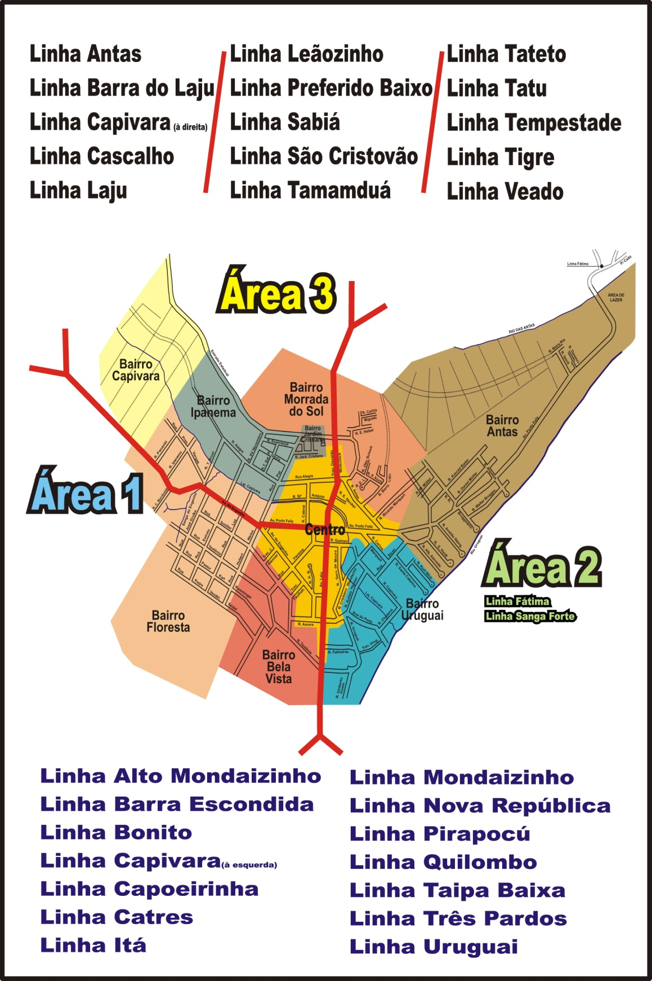

**ANEXO I**

**FORMULÁRIO DE ENTREGA DE DOCUMENTAÇÃO**

PREFEITURA MUNICIPAL DE MONDAÍ- SC

**PROCESSO SELETIVO SIMPLIFICADO - EDITAL Nº 006/2013**

NOME:_____________________________________________________INSCRIÇÃO:_______________

FUNÇÃO: AGENTE COMUNITÁRIO DE SAÚDE

**QUADRO DE ATRIBUIÇÕES DE PONTOS PARA A AVALIAÇÃO DE TÍTULOS:**

|  |  |  |  |
| --- | --- | --- | --- |
| **PROVAS** | **Nº de títulos** | **Valor do título** | **Nº Pontos** |
| Curso de nível superior completo. | 1,0 | 2,5 |  |
| Cursando nível superior. | 1,0 | 1,5 |  |
| Ensino Médio Completo | 1,0 | 1,0 |  |
| TOTAL | **5,00** | 5,00 |  |

a) As cópias dos documentos para Prova de Títulos deverão ser entregues no ato da inscrição, juntamente com a original para conferência, (ficarão retidas somente as cópias).

|  |  |
| --- | --- |
| _________________________________  Assinatura –Resp.pela Inscrição | ____________________________________  Assinatura do Candidato |

PREFEITURA MUNICIPAL DE MONDAÍ- SC

**PROCESSO SELETIVO - EDITAL Nº 006/2013**

**COMPROVANTE DE ENTREGA DE DOCUMENTOS**

**Nº de cópias deixadas:_______ Pontuação:_________ Ass.Resp.Inscrição_______________**